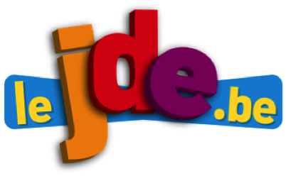
L’infographie, l’actualité en images

Support pédagogique du JDE N° 1239
du vendredi 25 août 2017

a) Qui était Lady Di ?
Activité 1
1. Complétez ce texte lacunaire.
De son vrai nom ......................................, Lady Di est née le 1er juillet 1961. ......................................, elle a épousé le prince Charles, futur ....................................... Ensemble, ils ont eu deux fils : ....................... et ........................ Un an après son divorce, elle est décédée dans un accident de voiture à ......................., il y a ....................... ans. | Choisissez parmi...
En 1981
Harry
Paris
Diana Spencer
roi d’Angleterre
vingt
William
2. Complétez.
Aujourd’hui, elle aurait .................... ans.
Elle meurt à l’âge de .................... ans.
b) Comprenez l’arbre généalogique et placez des croix aux bons endroits dans le tableau. Qui était qui pour Lady Di ?
Sa mère
Son père
Sa belle-mère
Son mari
Sa fille
Sa petite-fille
Sa bru

a) « Lady Di, princesse de cœur ». Citez 4 grandes causes défendues par Lady Di.
1. .........................................................................................................................
Activité 2
2. .........................................................................................................................
3. .........................................................................................................................
4. .........................................................................................................................
b) Rétablissez l’ordre chronologique d’évènements de la vie de Lady Di. Comparez vos réponses. Ne consultez le JDE que pour corriger.
Naissance de William | • | • | 1961
Décès dans un accident | • | • | 1981
Naissance en Angleterre | • | • | 1982
Divorce prononcé | • | • | 1984
Naissance de Harry | • | • | 1992
Mariage avec Charles, futur roi d’Angleterre | • | • | 1996
Séparation | • | • | 1997
Mariage de Charles avec Camilla | • | • | 2005
Funérailles nationales | •
c) À la tête du Royaume-Uni, il y a une reine ; le Royaume-Uni est une monarchie. À la tête de la France, il y a un président ; la France est une république.
Citez, parmi les pays de l’Union Européenne, trois autres monarchies et trois autres républiques. Consultez des référents. Comparez vos réponses.
Républiques | Monarchies
La France | Le Royaume-Uni
........................................................ | ........................................................
........................................................ | ........................................................
........................................................ | ........................................................
Corrigé disponible sur simple demande auprès de votre consultant régional ou via l’adresse suivante : benedicte.lemercier@lejde.be (merci de préciser le nom et le CP de votre école).

Supplément pédagogique réalisé par
François Jansen

JDE – Route de Hannut 38 – 5004 Bouge
Tél. : 081/24 89 82 – Fax : 081/23 12 62 – E-mail : redaction@lejde.be

